Forscherwerkstatt 1 (Wald)
Level 3
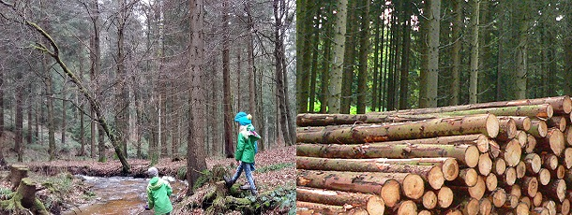
Fotos: Ines Blumenthal

Die Wälder in Deutschland werden von uns Menschen sowohl zur Erholung als auch für die Forstwirtschaft genutzt. Welche möglichen Folgen hat der Klimawandel für unsere Wälder? Welche Auswirkungen hätte dieses auf den Erholungsraum Wald? Wie würde sich die forstwirtschaftliche Nutzung ändern?
Ihr seid ein Expertenteam für Regionalentwicklung und sollt die veränderten Bedingungen der Wälder in eurer Region in 50-100 Jahren untersuchen.
Aufgabenstellung
- Recherche:
- Wie wird in eurer Region der Wald für den Tourismus oder zur Erholung genutzt?
- Wie wird der Wald in eurer Region durch die Forstwirtschaft genutzt?
- Welche möglichen Veränderungen treten durch den Klimawandel in den Wäldern in eurer Region in den nächsten 50-100 Jahren auf?
- Teilt die Arbeit in eurer Gruppe untereinander auf.
- Geht kritisch mit den gefundenen Informationen um und stellt sie euch gegenseitig vor.
- Geht bei der Erstellung [...] wie folgt vor:
- Erstellt eine Gliederung.
- Fasst eure Ergebnisse in kurzen Texten zusammen.
- Veranschaulicht die Informationen, wenn möglich mit Graphiken, Karten und Bildern.
- Nutzt für die Aufbereitung auch KlimafolgenOnline-Bildung.de, um Entwicklungen zu veranschaulichen.
- Präsentiert euer Ergebnis vor dem Kurs / der Klasse.

